Bibliothèque de Péronnas

15 Rue du Travail

01960 - Péronnas

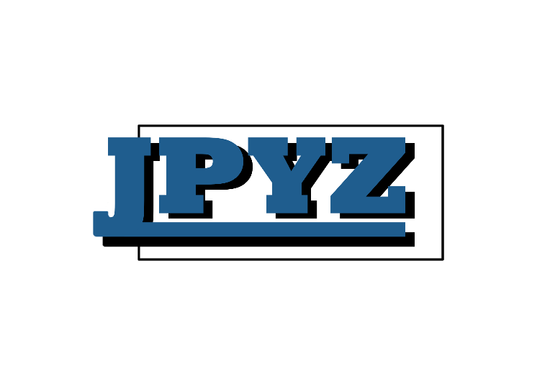

A Péronnas le vendredi 06 juin 2022



|  |  |  |  |
| --- | --- | --- | --- |
|  | Lettre d’accompagnement |  |  |

A l’attention de la Bibliothèque de Péronnas,

Nous avons le plaisir de vous adresser le cahier des charges de la programmation du site web sur le projet d’informatisation de la bibliothèque. Celui-ci rassemble l’intégralité des fonctionnalités prévu à cette heure pour le site web.

Nous vous remercions de prendre connaissance de l’intégralité de celui-ci ainsi que de le signer à chaque page afin de montrer votre accord à l’intégralité du cahier des charges. Une fois celui-ci signé, la production pourra commencer.

Suivis du cahier des charges, nous vous fournissons plusieurs contrats. Nous vous remercions d’en prendre connaissance ainsi que de les signer. Ci-joint, il y a un contrat de *sous-traitance*, un contrat *d’hébergement et de maintenance*, un contrat de *production* et un contrat de *formation*. Nous vous demandons également de renseigner la date de signature des différents contrats présents.

Cordialement,

Jpyz